Good morning!
Najprej me zanima, kako ste kaj. How are you? I'm happy , sleepy , great, so-so , sad , angry …
Spoštovani učenci, učenke, starši!
Kako ste preživeli počitnice? No, upam, da ste se kaj spočili. Hvala za ves vaš trud in delo do sedaj in za vsa vaša sporočila. Čaka nas še zadnji mesec in pol dela za šolo. Pred tem pa vas čaka še Preverjanje in ocenjevanje znanja. Ne skrbite, saj bo šlo. Letos so ocene še vedno opisne, kar pomeni, da vas bom preko dejavnosti preverila in ocenila v znanju angleščine, tisto, kar smo delali do sedaj ter to zapisala v kratkem opisu. Podrobna navodila o ocenjevanju dobite predvidoma do petka (do četrtka namreč učitelji dobimo navodila za povratek v šolo). Ta teden je namenjen še ponavljanju in utrjevanju znanja. Zbrala sem glavne naloge učenja angleščine na daljavo od marca do sedaj. Prosim, preglejte, česa učenec še ni naredil in te naloge naredi sedaj v dveh tednih.

Lep pozdrav
učiteljica A. Zupančič

- Učenec ponovi naslednje angleške pesmi:
Lanske pesmi:
Hello Song (kot smo jo peli v šoli - šteješ do 10 s telesom, zapoješ Hello, hello, it's so nice to say, hello, hello and have a nice day) ali težjo *Hello Song https://www.youtube.com/watch?v=zxIpA5nF_LY
Head, Shoulders, Knees and Toes https://www.youtube.com/watch?v=jHfwxsGO904
Shapes https://www.youtube.com/watch?v=g2jdZ46nK-M
Snowman https://www.youtube.com/watch?v=IbkSoGMpZVg
Incy Wincy Spider https://learnenglishkids.britishcouncil.org/songs/incy-wincy-spider
If you're happy happy happy (Če si srečen) https://www.youtube.com/watch?v=71hqRT9U0wg
5 little monkeys https://www.youtube.com/watch?v=ZhODBFQ2-bQ

Letošnje pesmi v 2. ocenjevalnem obdobju:
Macarena Months https://www.youtube.com/watch?v=SjJ15vWOq7s
Days https://www.youtube.com/watch?v=36n93jvjkDs
Do you like https://www.youtube.com/watch?v=frN3nvhIHUk
Apples and Bananas https://www.youtube.com/watch?v=r5WLXZspD1M
Snowman https://www.youtube.com/watch?v=IbkSoGMpZVg
Happy Birthday Song https://www.youtube.com/watch?v=90w2RegGf9w
What's the weather like today? https://www.youtube.com/watch?v=KUSbazn3STo
Rain, rain, go away https://www.youtube.com/watch?v=HRJUGl1a1t8
The Bunny Hop https://www.youtube.com/watch?v=EmC1KyxhEJU To lahko zaplešete tudi kot družina (Dance with your father, mother, sister, brother, grandfather, gradfather …).
NOVO ! You are my Sunshine (v slovenščini Ti si moj sonček) https://www.youtube.com/watch?v=dh7LJDHFaqA

- The Very Hungry Caterpillar https://quizlet.com/134031616/a-very-hungry-caterpillar-flash-cards/
Lollipop song https://www.youtube.com/watch?v=3rYoRaxgOE0
Najprej samo poslušaj zgodbice o lačni gosenici v različnih jezikih in poskusi prepoznati, kateri posnetek po vrsti je v angleščini ali pa ob posnetku odgovori z »Yes« ali »No«, če je v angleščini ali ne:
- https://www.youtube.com/watch?v=77xLpEfoBc8
- https://www.youtube.com/watch?v=VvS4-92ZP6Y
- https://www.youtube.com/watch?v=rG0GDuemlTQ
- https://www.youtube.com/watch?v=0Xji5krOhTI
- https://www.youtube.com/watch?v=srAlBF8XY8U
- https://www.youtube.com/watch?v=kMjTKNoZn_o&t=16s

Oglej si risanko Food Stories for Kids https://www.youtube.com/watch?v=xQJeIPzG9mQ
Predvajaj si pesem Do you like. Ponovi besede za hrano z igro Do you like? Yes, I do. No, I don't.

- Oglej si risanko. What's the Weather like + more English Magic Stories for Kids/Steve and Maggie from WOW English TV https://enstudy.tv/en/channels/wow-english-tv#mHHmvKKiXjs
Poimenuj današnji dan, mesec in kakšno je vreme po angleško. Bodi pozoren na vreme in na del, kjer ima Steve razmetano sobo. Na podoben način se doma obleci v oblačila – tista, ki jih imaš na karticah in poskusi oponašati Steve-a. I'm wearing a red scarf …
Pripravi kartice za oblačila. Izgovarjaj jih v kratkih stavkih: This is a coat/hat/shirt/scarf/jacket/skirt. These are socks/trousers/shoes/slippers/boots/mittens … Ponovi besede na slikovnih karticah za oblačila. Če jih še vedno nimaš – si jih izdelaj – nariši 12 sličic (a coat/hat/shirt/scarf/jacket/skirt, and socks/trousers/shoes/slippers/boots/mittens). Kartice za oblačila, ki jih že znaš, postavi na en kupček, tiste ki jih še ne znaš poimenovati, pa postavi na drug kupček in vadi le še tiste, ki jih še ne znaš. Da boš lažje izgovarjal besede na to temo, na telefonu/tablici odigraj kakšno igro na tej spletni strani https://interaktivne-vaje.si/anglescina/vocabulary_1_5r/voc_1_3r/clothes_1_3r.html
Najprej samo poslušaj pesmice v različnih jezikih o oblačilih, nato poskusi prepoznati YES or NO, če je pesem v angleščini ali ne. *Dodatno: ugibaj, v katerem jeziku je predvajana pesem.
- https://www.youtube.com/watch?v=PYB9sXIL2cc
- https://www.youtube.com/watch?v=KFQxBCvgx70
- https://www.youtube.com/watch?v=JDidxfQ4qB4
- https://www.youtube.com/watch?v=1GDFa-nEzlg
- https://www.youtube.com/watch?v=t3mN48Wloes
- https://www.youtube.com/watch?v=RWC7O2qXAsY
- https://www.youtube.com/watch?v=6wNgZq9vBTc
- https://www.youtube.com/watch?v=cPf1Ed_a-ck

- Brown Bear, Brown Bear
https://www.youtube.com/watch?v=cmlvbaRe3q0&t=21 https://quizlet.com/494109593/flashcards
Najprej samo poslušaj pesmice v različnih jezikih o oblačilih, nato poskusi prepoznati YES or NO, če je pesem v angleščini ali ne. *Dodatno: ugibaj, v katerem jeziku je predvajana zgodba.
- https://www.youtube.com/watch?v=DmKl9on5Jfo
- https://www.youtube.com/watch?v=WST-B8zQleM
- https://www.youtube.com/watch?v=ostu3dTdOYU
- https://www.youtube.com/watch?v=q0go4S35nBQ
- Play games
https://www.c00lsch00l.eu/Games/memory_food.php https://www.c00lsch00l.eu/Games/number_memory12.php https://www.c00lsch00l.eu/Games/colour_memory12.php
- Utrjuj znanje preko interaktivnih UL:
https://www.liveworksheets.com/worksheets/en/English_as_a_Second_Language_(ESL)/Animals/Brown_bear.drag_and_drop_eb153247ec
https://www.liveworksheets.com/np91212uf
https://www.liveworksheets.com/worksheets/en/English_as_a_Second_Language_(ESL)/Days_of_the_week/Days_of_the_week_and_numbers_11-20_lv3416cj
https://www.liveworksheets.com/worksheets/en/English_as_a_Second_Language_(ESL)/Weather/What's_the_weather_like$_gy18186fs

- The Weather Wheel - Z njegovo pomočjo poimenuj današnji dan, mesec in kakšno je vreme po angleško. Na Weather Wheel-u označi rojstne dneve tvojih družinskih članov.
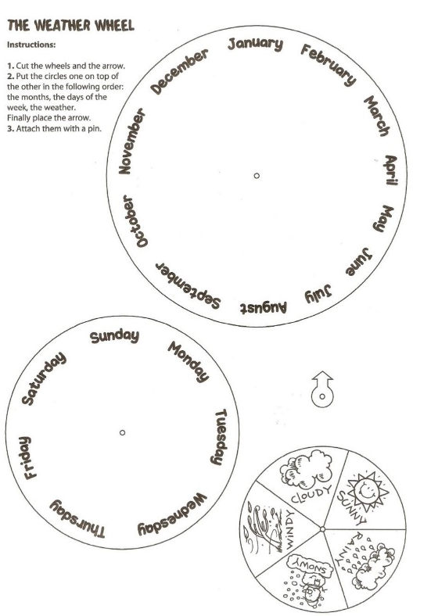
What's the weather like today? Mi znaš odgovoriti za danes? It is … ali na kratko It's sunny/cloudy/rainy/windy/stormy …

